Transportes alternativos
Existen diversas empresas de buses, los cuales cuentan con traslado desde la Ciudad de Guatemala y la ciudad de Quetzaltenango. El tiempo aproximado de viaje es de 4 horas. El costo oscila entre Q50 y Q70 dependiendo la línea de transporte.
Trasportes Álamo
- Dirección Ciudad de Guatemala: 12 Avenida “A” 0-65, Zona 7
- Dirección Quetzaltenango: 6ta Calle 12-13, Zona 3
- Salidas Ciudad de Guatemala: 6:15 AM, 8:00 AM, 10:30 AM, 12:30 PM, 1:45 PM, 3:00 PM, 4:00 PM, 5:30 PM.
- Salidas Ciudad de Quetzaltenango: 4:00 AM, 4:30 AM, 6:30 AM, 8:00 AM, 10:15 AM, 12:45 AM, 2:30 PM, 4:45 PM.
- Número de teléfono: 2471-8626 y 7763-6966
Transportes Cristóbal Colon
- Dirección Ciudad de Guatemala: 16 Calle 10-03, Zona 1
- Dirección Quetzaltenango: 5ta Calle 12-44, Zona 3
- Salidas Ciudad de Guatemala: 7 AM, 3PM
- Salidas Ciudad de Quetzaltenango: 4 PM
- Número de teléfono: 2415-8900 y 7767-5198
Transportes Galgos
- Dirección Ciudad de Guatemala: 7 Av. 19-44, Zona 1
- Dirección Quetzaltenango: Calle Rodolfo Robles 17-43, Zona 1
- Salidas Ciudad de Guatemala: 2:30 PM
- Salidas Ciudad de Quetzaltenango: 4 AM
- Número de teléfono: 2253-4868 y 7761-2248
“Canasteras” ó “Chicken bus”
Existen otro tipo de buses de menor coste pero menos cómodos, salen desde media noche hasta las 5 pm. El tiempo aproximado de viaje es de 3:30 horas. El costo es de Q35. Antes de las 4:30 AM pueden ser localizados en las siguientes direcciones:
- Dirección Ciudad de Guatemala: 7 calle, zona 3, Terminal de Buses
- Dirección Quetzaltenango: 41 calle zona 8
- Las líneas de buses que pasan directamente por Quetzaltenango son: Marquensita, San Juanera, Sinaloa, Mazariegos, Tacana.
Se recomienda confirmar los horarios con cada una de las empresas.

Vehículo propio
Para llegar a Quetzaltenango desde la ciudad de Guatemala, la ruta más recomendada es por la Carretera Interamericana CA1, para esto debe tomarse la calzada Roosevelt rumbo occidente. El tiempo aproximado en automóvil es de 3 a 4 horas. Aunque en días y horarios de tráfico el viaje puede durar hasta 5 horas. Lo recomendable es viajar por la mañana o al medio día, porque al final de la tarde el tráfico es mayor.
Existe una ruta alternativa por la, CA2 o carretera a la costa, pero el estado del asfalto no es muy bueno, dicha ruta es por el sur de la ciudad de Guatemala por la calzada Aguilar Batres rumbo sur, después la CA9 rumbo sur, luego CA2 rumbo occidente y por último la QUE-03 rumbo norte. El tiempo aproximado es de 4 a 5 horas.

Acerca de Guatemala

Moneda local
En Guatemala circula como moneda local el quetzal, y se manejan las siguientes denominaciones:
Monedas: Q0.01, Q0.05, Q0.10, Q0.25, Q0.50 y Q1.00.
Billetes: Q1, Q5, Q10, Q20, Q50, Q100, Q200.
Nota: En algunos comercios pequeños del país no aceptan billetes de Q100 y Q200. Sin embargo puede cambiarlos en cualquier banco o institución financiera.
La mayoría de los cajeros automáticos o ATMs aceptan Visa y MasterCard. Al cruzar el parque central de Quetzaltenango un kiosco con cajero automático disponible las 24 horas.
Los impuestos de venta (12%) no siempre están incluidos en los precios que están a la vista. En muchos bares y restaurantes se acostumbra a incluir el 10% de propina, que según ley es voluntaria.

Telefonía
El codigo postal que le corresponde a Guatemala es +502.
Las compañías de telefonía e internet móvil que operan en Guatemala son:
- Claro Guatemala:
Más información en el sitio web de Claro.
- Tigo Guatemala
Más información en el sitio web de Tigo.

Gastronomía
La gastronomía de Guatemala se basa en productos como el arroz, frijoles, maíz, carnes, ricas frutas y verduras, productos lacteos, además de pescados y mariscos.
Entre sus platos típicos hay que destacar el kakik, pepian, jocon, chuchitos, tamales, fiambre, shucos y en las bebidas los atoles de elote, arroz en leche, platano y de masa.

Condiciones del Clima
A lo largo del año las temperaturas se mantienen entre los 18° y 35°.

Fumado y Tabaco
La Universidad Mesoamericana es una zona libre de tabaco, por ende los salones de conferencia de la sede son áreas de no fumado. Usted puede fumar fuera de la sede.
Según la legislación vigente no se permite fumar en las áreas interiores de restaurantes y bares. Por cualquier duda, es mejor preguntar antes de encender un cigarrillo, aunque debería haber siempre letreros que lo indiquen.

Alcohol
La edad mínima que la ley establece para la compra de alcohol es 18 años. Es probable que se pida identificación al momento de realizar la compra en restaurantes, bares, supermercados u otros establecimientos.

Atracciones cerca del hotel
- Parque central de Quetzaltenango: 1 minutos a pie.
- Museo de Historia Natural: 2 minutos a pie.
- Catedral de Quetzaltenango: 2 minutos a pie.
- Fábrica de productos textiles Trama Textiles: 3 minutos a pie.
- Teatro Municipal: 5 minutos a pie.
- Museo del ferrocarril de Los Altos: 24 minutos a pie.
- Parque Nacional Cerro El Baúl: 36 minutos a pie.
- Volcán Santa María: 7 km.
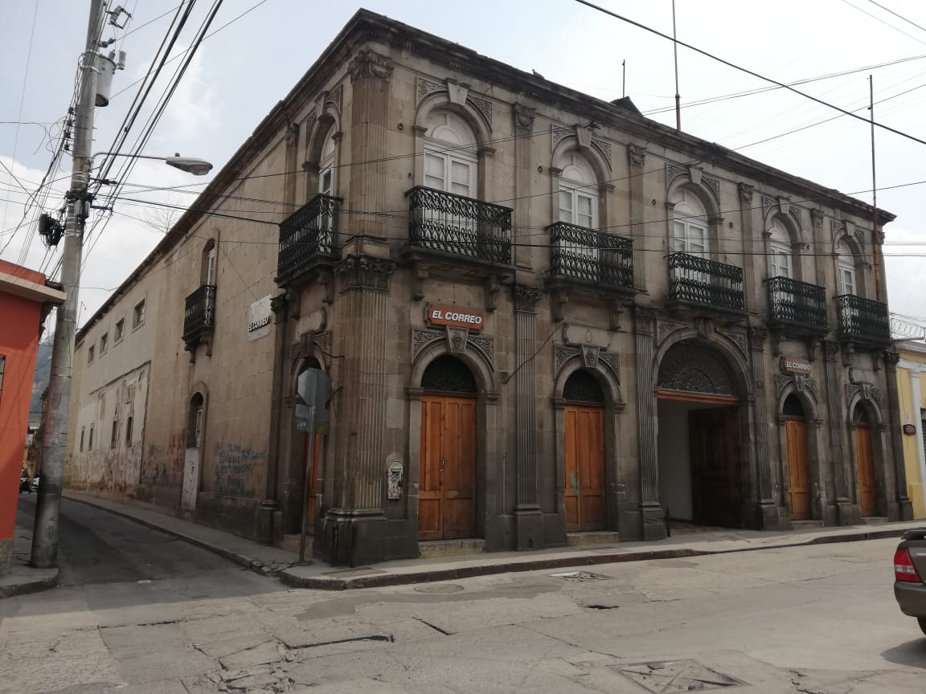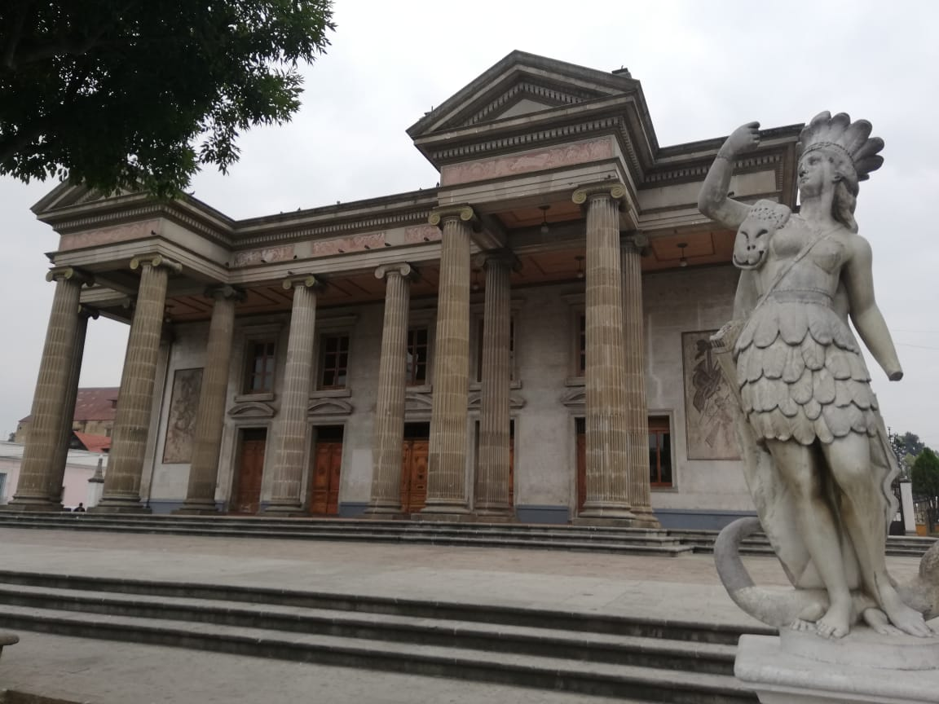

Recomendaciones de Seguridad
La zona del evento y de hospedaje es relativamente segura, es normal observar personas caminando solas, portando su teléfono móvil en la mano o paseando a sus mascotas; sin embargo se recomienda seguir las normas básicas de seguridad:
- Camine siempre en grupo, nunca en solitario.
- Evite zonas oscuras o solitarias.
- No porte objetos de valor, o evite mostrarlos.
- Guarde una copia de su pasaporte y de demás documentos de importancia, en un lugar aparte, o en digital.
- En caso de emergencia llame a:
  - 122 y 123: Sistema de emergencias de Guatemala (no requiere línea telefónica activa)..

